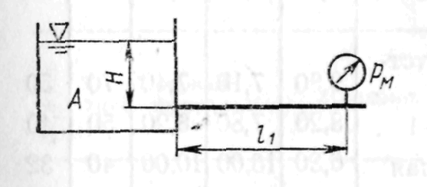
Задача 12. В баке А жидкость подогревается до температуры Т°С и самотеком по трубопроводу из материала М длиной l₁ попадает в производственный цех (рисунок 24). Какой должна быть величина диаметра трубопровода, чтобы обеспечивалась подача жидкости в количестве Q, а манометрическое давление в конце трубопровода было не ниже р_{м}, если напор в баке А равен величине Н? При расчете принять, что местные потери напора составляют 20% от потерь по длине. Построить пьезометрическую и напорную линии. Данные для решения задачи в соответствии с вариантом задания выбрать из таблицы 10.

Рисунок 24

Вариант | Материал тру-бопровода, М | Жидкость, Ж | Q,  л/с | Т,  °С | Н | h | l | l₁ | d,  мм | Р_{м},  кПа | ζ_{кл}
 |  |  |  |  | м
1 | 2 | 3 | 4 | 5 | 6 | 7 | 8 | 9 | 10 | 11 | 12

в | Сталь сварная | Масло касторовое | 1,10 | 80,0 | 5,80 | 1,40 | 3,20 | 40,0 | 60 | 15,0 | 8,0

Задача 13. Из большого открытого резервуара А (рисунок 25), в котором поддерживается постоянный уровень жидкости, по трубопроводу, состоящему из двух последовательно соединенных трубопроводов, изготовленных из материала М,
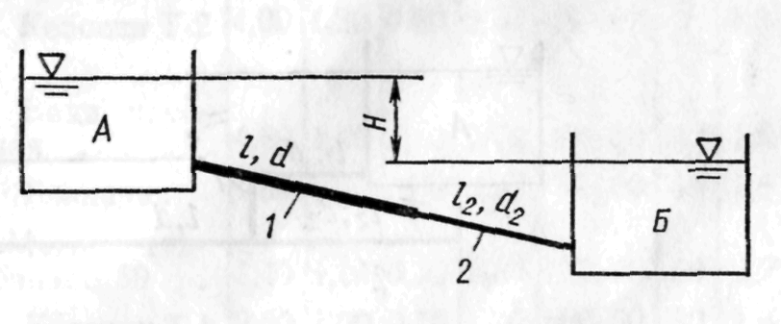
жидкость Ж при температуре 20°С течет в резервуар Б. Разность уровней жидкостей в резервуарах А и Б равна Н. Длина труб l и l₂, а их диаметры d и d₂.
Рисунок 25
Определить расход жидкости Q протекающей по трубопроводу В расчетах принять, что местные потери напора составляют 15% от потерь по длине. Данные для решения задачи в соответствии с вариантом задания выбрать из таблицы 11.
Вариант | Материал трубопровода, М | Жидкость, Ж | Н | l = l₁ | l₂ | d | d₁ = d₂
 |  |  | м |  |  | мм
1 | 2 | 3 | 4 |  |  | 5

г | Чугун | Вода пресная | 6,80 | 12,00 | 13,10 | 40 | 32

Задача 17. Жидкость Ж в количестве Q по горизонтальной трубе вытекает из большого резервуара А (рисунок 29). Определить ударное повышение давления и напряжения в стенках трубы перед задвижкой К при ее внезапном закрытии. Диаметр трубы d₁, ее длина l₁, а толщина стенок δ. Материал трубы М. Температура жидкости 20°С. Данные для решения задачи в соответствии с вариантом задания выбрать из таблицы 12.

Вариант | Материал трубопровода, М | Жидкость, Ж | Q,  л/с | D | h | l | l₁ | d | d₁ | δ
 |  |  |  | м |  |  |  | мм
1 | 2 | 3 | 4 | 5 |  |  |  | 6

1 | 2 | 3 | 4 | 5 |  |  |  | 6
д | Чугун белый | Керосин Т-2 | 4,00 | 1,20 | 0,80 | 2,10 | 600 | 60 | 40 | 1,8

